Hola 1 al 10

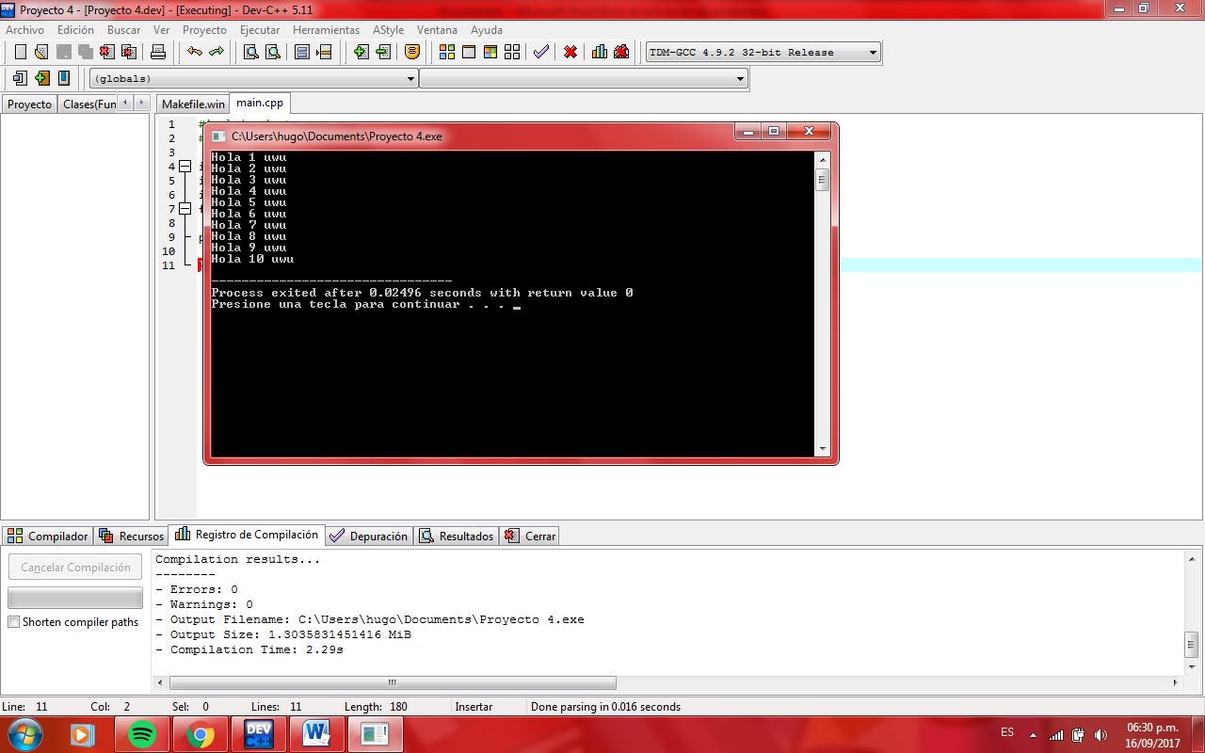

Tabla del 3

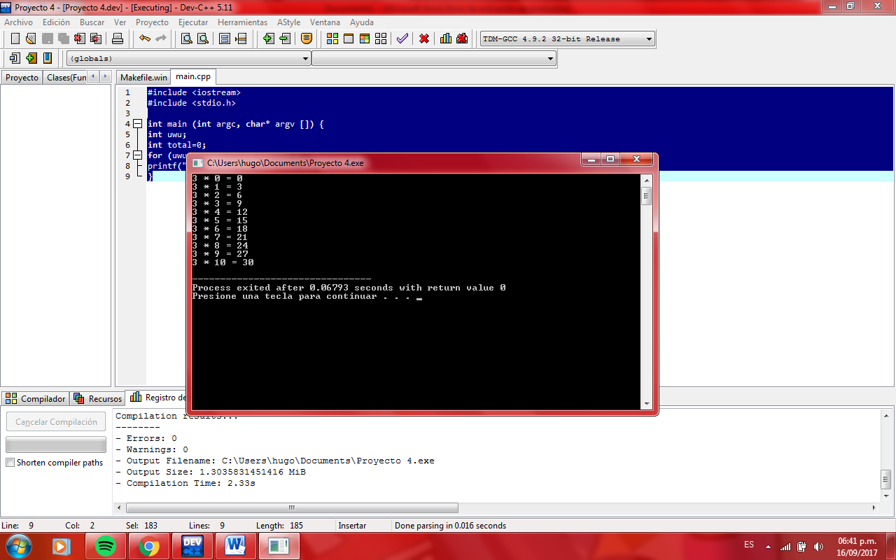

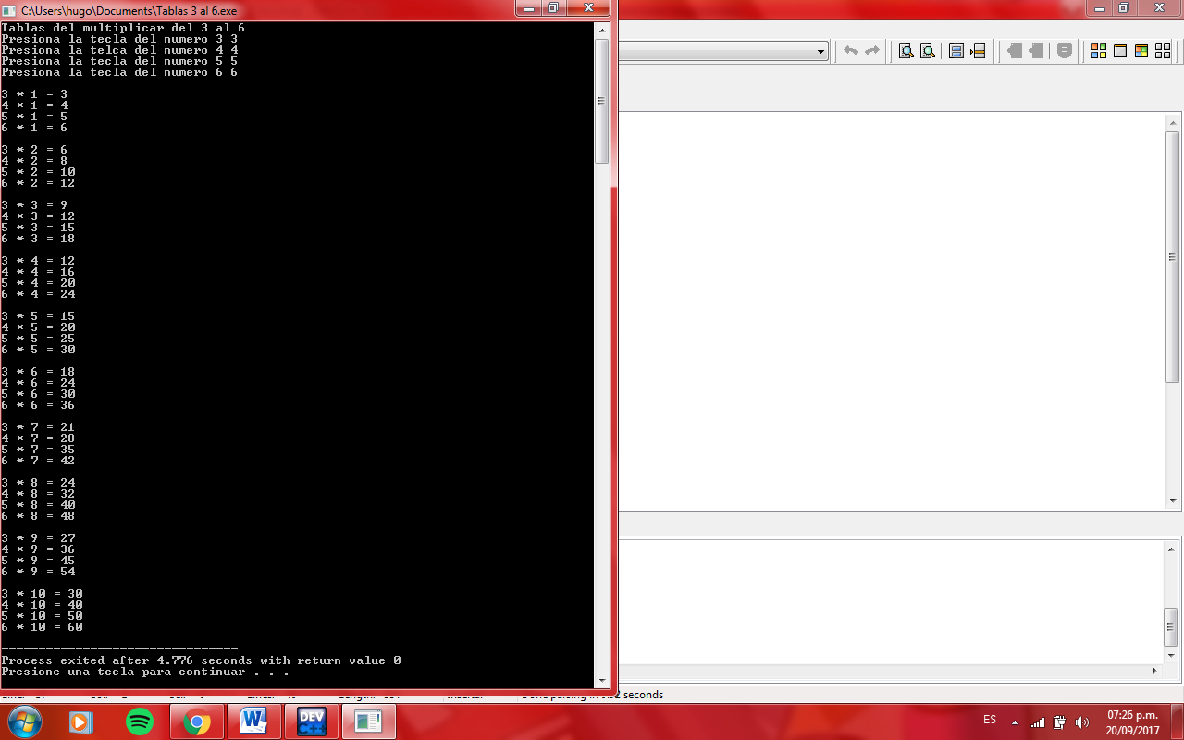Tablas de multiplicar del 3 al 6 con for anidado y scan f

Cuadro de símbolos “+” con for anidado

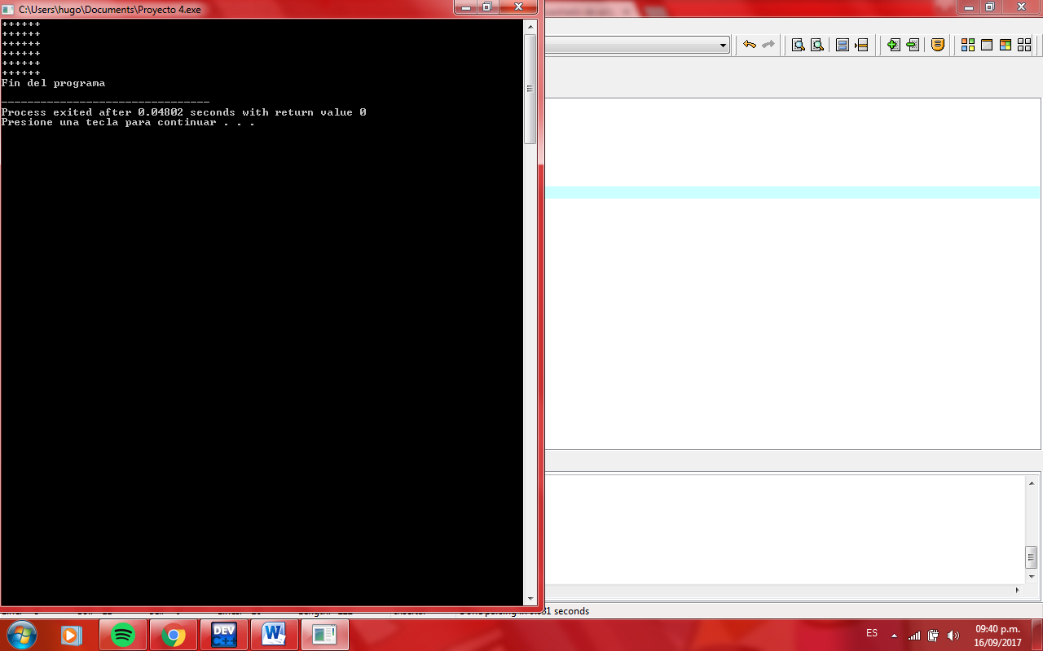

Cuadro vacío de símbolos “+”

